**PROPOSAL KEGIATAN**

**KULIAH KERJA NYATA (KKN)**

**UNIVERSITAS ISLAM NEGERI SUNAN KALIJAGA YOGYAKARTA**

**ANGKATAN KE-77**

1. **Pendahuluan**

Salah satu dari *Tri Dharma Perguruan Tinggi* mengajarkan bahwa seorang mahasiswa mempunyai tanggung jawab untuk ikut serta dalam pembangunan dan pemberdayaan masyarakat. KKN merupakan bentuk pengabdian perguruan tinggi kepada masyarakat melalui mahasiswanya untuk menerapkan berbagai hasil penelitian tepat guna kepada masyarakat untuk meningkatkan kesejahteraan hidupnya. Selain itu, melalui pengalaman praktik yang dilakukan selama kegiatan KKN, mahasiswa diharapkan dapat mengaplikasikan ilmu teoritisnya yang diperoleh selama masa studi di Perguruan Tinggi.

Kuliah Kerja Nyata (KKN) juga merupakan laboratorium terbuka bagi mahasiswa dalam melakukan praktik keilmuan dan peran serta pembangunan. Di dalamnya, mereka diharapkan mampu memberikan konstribusi nyata dan memainkan peran sesungguhnya sebagai innovator, motivator, mediator, dan pemecah masalah (problem solver), bukan malah menjadi bagian dari masalah yang dihadapi masyarakat.

Selain itu, masyarakat sebagai lingkungan kehidupan yang sebenarnya juga tidak dapat berjuang sendiri dalam mengembangkan potensi daerahnya, melanjutkan pembangunan keilmuan, keimanan serta keterampilan yang diharapkan terus tumbuh untuk mencapai cita-cita yang telah ditetapkan dalam visi-misi dan rencana kerja daerah tersebut. Pada titik ini, mahasiswa dan masyarakat bertemu untuk bersama-sama melaksanakan tanggung jawab tersebut sesuai dengan peran dan keahlian masing-masing.

Titik temu tersebutlah yang menjadi alasan pentingnya peserta KKN untuk melibatkan banyak pihak yang mempunyai kepedulian dan rasa tanggung jawab demi terwujudnya cita-cita luhur tersebut. Karena keberhasilan dari suatu misi yang baik, tidak akan terjadi bila kita hanya berpangku tangan sementara masyarakat membutuhkan peran serta kita.

1. **Potensi Wilayah/Lokasi Kuliah Kerja Nyata**

KKN Universitas Islam Negeri Sunan Kalijaga Angkatan ke-77 kelompok 47 yang berlokasi di Dusun Dondong, Desa Jetis, Kecamatan Saptosari Kabupaten Gunung Kidul D.I Yogyakarta.

Mayoritas penduduk Dusun Dondong berprofesi sebagai pengrajin dan pertanian dan sisanya adalah berwiraswasta, PNS sehingga penduduk Dusun Dondong tergolong kurang sejahtera dan harus diberdayakan. Selain itu, pendidikan yang rendah juga mempengaruhi kemampuan dan keahlian penduduk yang hanya mengandalkan hasil kerajinan dan pertanian. Hal ini menjadi potensi sekaligus tanggung jawab bersama demi kesejahteraan masyarakat sesuai dengan program kerja Desa yang telah disusun di Tahun 2010.

Program kerja Desa yang akan dilakasanakan di Tahun 2010 salah satunya adalah pembangunan inteleketual seperti pendidikan dan keterampilan praktis maupun jangka panjang baik bagi anak-anak, remaja, dan dewasa dalam bidang ekonomi, budaya, dan kesehatan. Pembangunan mental spiritual melalui penyemarakan kegiatan-kegiatan keagamaan, terutama Islam karena 99,9 % penduduk Dusun Dondong beragama Islam.

Desa Jetis memiliki bermacam sarana dan prasarana di antaranya:, LPMD, PKK, Karang Taruna, Lembaga Keagamaan, Masjid dan Mushola, kelompok tani dan ternak dan Lembaga Keuangan Mikro (LKM). Sarana-sarana tersebut menjadi penunjang keberhasilan pembangunan desa sekaligus berpotensi untuk dikembangkan sehingga pada akhirnya dapat menjadi perantara terwujudnya cita-cita masyarakat desa.

1. **NAMA KEGIATAN**

Kuliah Kerja Nyata (KKN) Mahasiswa Universitas Islam Negeri Sunan Kalijaga Yogyakarta di Padukuhan Dondong, Desa Jetis, Kecamatan Saptosari, Kabupaten Gunung Kidul, Provinsi DIY.

1. **TEMA**

Tema dari kegiatan ini adalah: “***Integrasi-Interkoneksi Tematik Posdaya Berbasis Masjid***”

1. **TUJUAN KEGIATAN**
2. Memberikan pengalaman belajar kepada mahasiswa tentang pengembangan masyarakat, meningkatkan religiusitas, kedewasaan dan kepribadian serta memperluas wawasan mahasiswa.
3. Memacu pembangunan masyarakat dan menumbuhkan motivasi untuk memanfaatkan kekuatan sendiri.
4. Memberikan penyadaran pendidikan sebagai modal dasar bagi pembangunan desa.
5. Melibatkan generasi muda untuk berpartisipasi aktif dalam pembangunan desa.
6. Meletakkan agama sebagai pondasi, pendorong, dan penggerak kegiatan masyarakat.
7. Meningkatkan kualitas masyarakat dalam pengembangan potensi masyarakat yang telah dimiliki.
8. Aplikasi ilmu pengetahuan yang diperoleh dari Universitas.
9. **Target Kegiatan**
10. Optimalisasi fungsi sarana dan prasarana pertanian, jalan, ibadah, dan pendidikan.
11. Tercipatanya lingkungan yang sehat, nyaman, dan bersih.
12. Peningkatan kesadaran masyarakat untuk mengembangkan potensi yang dimiliki.
13. Tumbuhnya kesadaran diri akan fungsi pribadi dalam masyarakat.
14. Peningkatan motivasi masyarakat untuk selalu belajar, bekerja, dan beribadah.
15. Terwujudnya kekuatan mental-spiritual masyarakat yang kokoh.
16. **WAKTU DAN TEMPAT PELAKSANAAN**

KKN ini dilaksanakan dari tanggal 16 Juli sampai dengan 9 Septembers 2012 bertempat di Dusun Dondong, Desa Jetis, Kecamatan Saptosari, Kabupaten Gunung Kidul, Propinsi DIY. Adapun rencana jadwal pelaksanaan kegiatan yang dituangkan dalam Matrik Program Kerja terlampir.

1. **SASARAN KEGIATAN**

Sasaran kegiatan KKN ini adalah mahasiswa peserta KKN angkatan 77 dan masyarakat bersama aparatur desa Jetis, Padukuhan Dondong.

1. **BENTUK KEGIATAN**

Bidang dan bentuk kegiatan dalam KKN angkatan ke-77 adalah fokus kepada masalah pendidikan, lingkungan hidup dan pembangunan non fisik (agama). Deskripsi tentang kegiatan bidang dan bentuk kegiatan sebagai berikut :

Bidang pembangunan Non Fisik (Agama)

1. Pengadaan Sarana TPA
2. Pengadaan Pengajian Ibu-Ibu
3. Pengadaan Tadarus Bulan Ramadhan dengan Remaja
4. Pengadaan Untuk Anak Lomba TPA
5. Safari Ramadhan

Bidang Pendidikan, Lingkungan Hidup dan Sosial Budaya

1. Pelatihan Komputer
2. Bimbingan Belajar Matematika dan IPA
3. Pengadaan Tempat Sampah dan Pengelolaannya
4. Pengadaan Penunjuk Jalan
5. **METODE PELAKSANAAN PROGRAM**

Metode pelaksanaan kegiatan yang direncanakan adalah gotong royong dan kerjasama antara mahasiswa KKN dengan masyarakat setempat.

1. **SUMBER DANA**
2. Mahasiswa peserta KKN
3. Universitas Islam Negeri Sunan Kalijaga Yogyakarta
4. Donatur dan Sponsorship
5. Instansi Pemerintah
6. Instansi Swasta
7. Sumber-sumber lain yang halal dan tidak mengikat
8. **SUSUNAN PANITIA PELAKSANA**

*Terlampir*

1. **ANGGARAN DANA**

*Terlampir*

1. **PENUTUP**

Demikian proposal ini kami susun. Besar harapan kami agar kegiatan tersebut bisa terlaksana dengan sebaik-baiknya dan senantiasa mendapat kemudahan dalam pelaksanaannya.

**LEMBAR PENGESAHAN**

**Ketua Pelaksanaan Sekretaris**

**M. Amir Yusuf Novi Setyowati**

**NIM. 09350056 NIM. 09380069**

**Mengetahui**

**Kepala Desa Jetis Kepala Dusun**

**Wagiran A.Ma.Pd Sukamto**

**Dosen Pembimbing Lapangan**



**Rama Kerta Mukti, M.sn**

**NIP. 19820804 201101 1 007**

*Lampiran I*

**SUSUNAN PANITIA KKN PENGABDIAN MASYARAKAT**

**UNIVERSITAS ISLAM NEGERI SUNAN KALIJAGA YOGYAKARTA**

**ANGKATAN KE-77**

**Padukuhan Dondong, Desa Jetis, Kec. Saptosari, Kab. Gunung Kidul, Yogyakarta**

Pelindung :Rektor Universitas Islam Negeri Sunan Kalijaga

Penanggung Jawab : Drs. Mardjoko Idris, MA. ( Ketua LPM UIN Sunan Kalijaga)

Penasehat : Wagiran A.Ma.Pd (Kepala Desa Jetis)

Sukamto (Kepala Dusun Dondong)

Dosen Pembimbing Lapangan : Rama Kerta Mukti, M.sn

Ketua Pelaksana : M.Amir Yusuf

Sekretaris : Novi Setyowati

Bendahara : Ika Yunita P

Anggota : 1. Estu Fardani

2. Khoirul Anam

3. Devi Nurul Mahmudah

4. Ahmad Ni'am Shidqi

5. Dila Humaira

6. Lailatul Munawaroh

7. Erwan Eka Praja

*Lampiran I*

RINCIAN PRAKIRAAN PEMBIAYAAN KKN POSDAYA

BERBASIS MASJID

UIN SUNAN KALIJAGA YOGYAKARTA

DUSUN DONDONG, JETIS, SAPTOSARI, GUNUNG KIDUL

Bidang Agama

|  |  |  |  |  |  |
| --- | --- | --- | --- | --- | --- |
| **No** | **Nama Program** | **Kebutuhan** | **Satuan** | **Jumlah** | **Biaya** |
| 1. | Perlombaan untuk TPA | White board | Rp.25.000 | 6 buah | Rp.150.000 |
| Spidol dan Penghapus | Rp.12.000 | 5 buah | Rp.60.000 |
| Trofi | Rp. 40.000 | 15 buah | Rp.600.000 |
| Kertas HVS | Rp. 40.000 | 1 rim | Rp. 40.000 |
| Kenang-kenangan untuk juri | Rp. 50.000 | 5 buah | Rp.250.000 |
| Pensil Warna | Rp. 15.000 | 25 buah | Rp. 375.000 |
| 2. | Pengadaan Mukena | Mukena | Rp. 50.000 | 5 buah | Rp. 250.000 |
| 3. | Pengadaan Iqro’, juz amma dan Buku-buku Islami | Iqro’ | Rp. 20.000 | 30 set | Rp. 600. 000 |
| Juz Amma | Rp. 10.000 | 15 buah | Rp. 150.000 |
| Buku-Buku Islami | Rp. 15.000 | 50 buah | Rp.750.000 |
| 4. | Pengadaan Sajadah | Sajadah | Rp. 40.000 | 15 buah | Rp. 600.000 |
|  | Pengadaan Tikar | Tikar | Rp  100.000 | 5 buah | Rp. 500.000 |
| **Jumlah** | | | | | **Rp. 4.325.000** |

Bidang Pendidikan

|  |  |  |  |  |  |
| --- | --- | --- | --- | --- | --- |
| **No** | **Nama Program** | **Kebutuhan** | **Satuan** | **Jumlah** | **Biaya** |
| 1. | Pengenalan Teknologi Informasi | Proyektor | Rp.200.000 | 1 buah | Rp.200.000 |
| 2. | Spanduk banner Sosial, Pendidikan dan Lingkungan | Print Banner | Rp. 60.000 | 3 buah | Rp. 180.000 |
| 3. | Penyuluhan Guru PAUD | Fee Narasumber | Rp. 200.000 | - | Rp. 200.000 |
| Konsumsi | Rp. 100.000 | - | Rp.100.000 |
| Kesekretariatan | Rp. 100.000 | - | Rp. 100.000 |
| 4. | Kegiatan Pesantren Kilat SD Trowono II | Konsumsi | Rp. 200.000 | - | Rp. 200.000 |
| Lomba-lomba | Rp. 100.000 | - | Rp. 100.000 |
| 5. | Penambahan Koleksi Buku Cerita Bergambar | Buku Cerita Bergambar | Rp. 20.000 | 20 buah | Rp. 400.000 |
| 6. | Pengadaan Poster Sosial, Pendidikan, Lingkungan, dan Agama | Print Poster | Rp. 20.000 | 5 | Rp. 100.000 |
| 7. | Pameran Alat Peraga Fisika dan Matematika | Alat Peraga | Rp. 200.000 | 2 paket | Rp. 400.000 |
| 8. | Penambahan Koleksi Buku SD | Buku SD | Rp. 20.000 | 40 buah | Rp. 800.000 |
| 9. | Penyuluhan Porgram Wajib Belajar 12 Tahun | Honor pembicara | Rp. 200.000 | - | Rp.200.000 |
|  |  | Konsumsi | Rp.200.000 | - | Rp. 200.000 |
|  |  | Kesekretariatan | Rp. 100.000 | - | Rp. 100.000 |
| **Jumlah** | | | | | **Rp.3.280.000** |

Bidang Lingkungan dan Sosial

|  |  |  |  |  |  |
| --- | --- | --- | --- | --- | --- |
| **No** | **Nama Program** | **Kebutuhan** | **Satuan** | **Jumlah** | **Biaya** |
| 1 | Pengadaan tempat sampah umum | Tempat sampah | Rp. 20.000 | 20 buah | Rp.400.000 |
| 2. | Plangisasi | Kayu Papan | Rp. 250.000 | 1 buah | Rp.250.000 |
| Kayu Usuk | Rp. 25.000 | 8 buah | Rp. 200.000 |
| Cat | Rp. 50.000 | 2 buah | Rp.100.000 |
|  |  | Kuas dan Paku | Rp. 50.000 | - | Rp. 10.000 |
| 3. | Pengadaan Alat-alat Kebersihan Mushola dan Masjid | Sapu Lidi | Rp. 7.000 | 5 buah | Rp. 35.000 |
| Sapu Ijuk | Rp.10.000 | 5 buah | Rp. 50.000 |
| Alat Pel | Rp. 20.000 | 5 buah | Rp. 100.000 |
| Serok | Rp. 15.000 | 5 buah | Rp. 75.000 |
|  | Penyuluhan Tentang Pernikahan Dini | Honor pembicara | Rp. 200.000 | - | Rp.200.000 |
|  |  | Konsumsi | Rp. 200.000 | - | Rp. 200.000 |
|  |  | Kesekretariatan | Rp. 100.000 | - | Rp. 100.000 |
| **Jumlah** | | | | | **Rp. 1.720.000** |

Kewirausahaan

|  |  |  |  |  |  |
| --- | --- | --- | --- | --- | --- |
| **No** | **Nama Program** | **Kebutuhan** | **Satuan** | **Jumlah** | **Biaya** |
| 1 | Penyuluhan pengolahan bahan makanan lokal | Honor pembicara | Rp. 200.000 | - | Rp.200.000 |
|  |  | Konsumsi | Rp. 200.000 | - | Rp. 200.000 |
|  |  | Kesekretariatan | Rp. 100.000 | - | Rp. 100.000 |
| 2. | Inventarisasi PKK | Oven | Rp. 200.000 | 1 buah | Rp.200.000 |
| Mixer | Rp.250.000 | 1 buah | Rp. 250.000 |
| 3. | Penyuluhan Wirausaha Batik | Honor pembicara | Rp. 200.000 | - | Rp.200.000 |
| Konsumsi | Rp. 100.000 | - | Rp. 100.000 |
|  |  |  |  |  |  |
| **Jumlah** | | | | | **Rp. 1.250.000** |

**REKAPITULASI**

|  |  |  |
| --- | --- | --- |
| **No.** | **Bidang** | **Biaya** |
| 1. | Bidang Agama | Rp **4.325.000** |
| 2. | Bidang Pendidikan | Rp. **1.720.000** |
| 3. | Bidang Lingkungan | Rp. **1.250.000** |
| **Jumlah** | | **Rp. 7.295.000** |

**Jumlah keseluruhan Rp. 7.295.000**

**Terbilang : (tujuh juta dua ratus sembilan puluh lima ribu rupiah)**

*Lampiran III*

*Waktu Pelaksanaan Kegiatan*

|  |  |  |  |
| --- | --- | --- | --- |
| **No** | **Nama Kegiatan** | **Pelaksanaan** | **Tempat** |
| 1. | Perlombaan untuk TPA | 12 Agustus 2012 | TPA Mushola Setiap RT |
| 2. | Pengenalan Teknologi Informasi | 24 Juli 2012 | SD Trowono 2 |
| 3. | Pengadaan tempat sampah umum | 14 Agustus 2012 | Dusun Dondong |
| 4. | Plangisasi | 10 Agustus 2012 | Dusun Dondong |
| 5. | Pengadaan Alat-alat Kebersihan Mushola dan Masjid | 2 Agustus 2012 | Mushola RT |

*Lampiran IV*

*Kondisi Dusun Dondong*

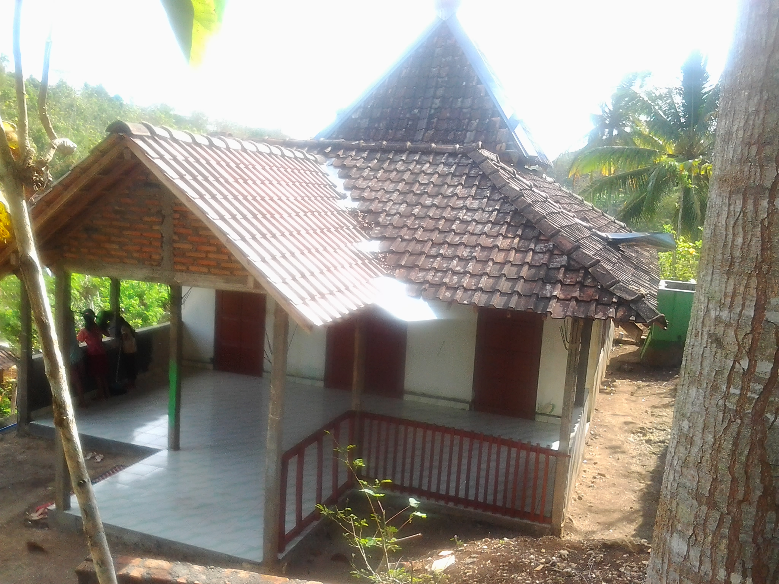 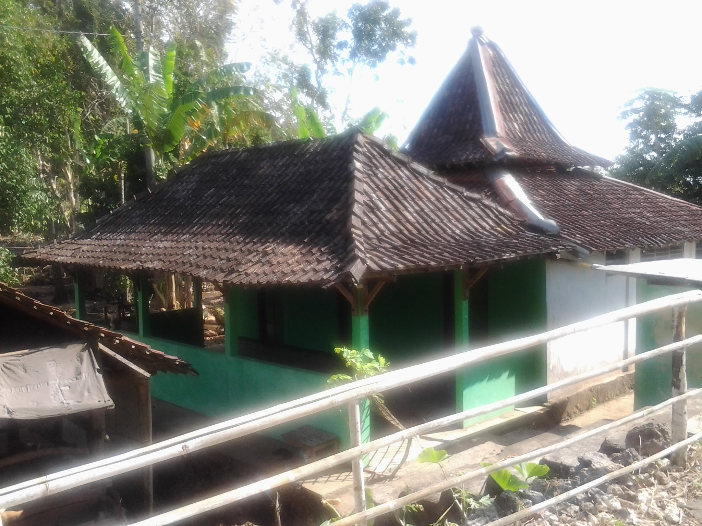

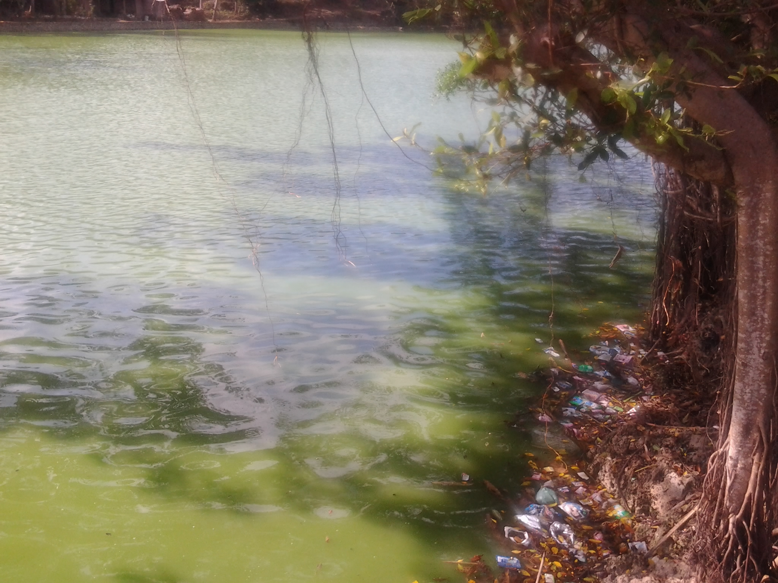 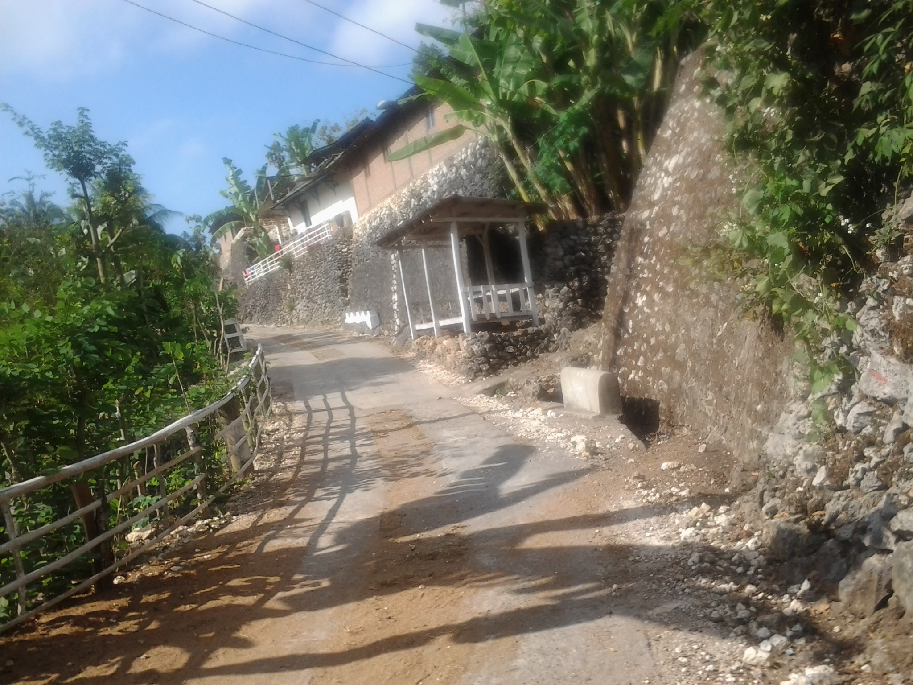

**LEMBAR KERJA SAMA**

Setelah mencermati naskah proposal kegiatan Kuliah Kerja Nyata (KKN) UIN Sunan Kalijaga di Lingkungan Dondong, Kelurahan Jetis, kecamatan Saptosari, Kabupaten Gunung Kidul, DI Yogyakarta, kami ingin berpartisipasi dalam pelaksanaan kegiatan tersebut.

Dengan demikian kami sepakat menjadi :

Sponsor ship

Donatur

Dan nama/ produk kami dicantumkan di :

Nama :

Jabatan :

Perusahaan :

Alamat :

Telp.

Kami sepakat memberikan :

Uang, sejumlah

Barang

Lain- lain

Gunungkidul, 19 Juli 2012

|  |  |  |
| --- | --- | --- |
|  |  |  |
| Pelaksana KKN  Muhammad Nur Fauzi  NIM. 09530015 | Donatur / Sponsor |

**Contact Person Kesekretariatan**

Alamat: Dondong, RT 02/RW 02, Jetis, Saptosari, Gunungkidul, Telp: 087736552617,

Bank Rakyat Indonesia, Cab. Katamso

No.Rek 0245-01-050219-50-6 A/n Dita Sundawa Putri

Bank BRI Syari’ah, Cab. Gejayan Yogyakarta

No.Rek 10-0605-7124 A/n Didik Harianto: